深耕教育沃土，培育时代新人

——记铁岭市高级中学教师李昱伟

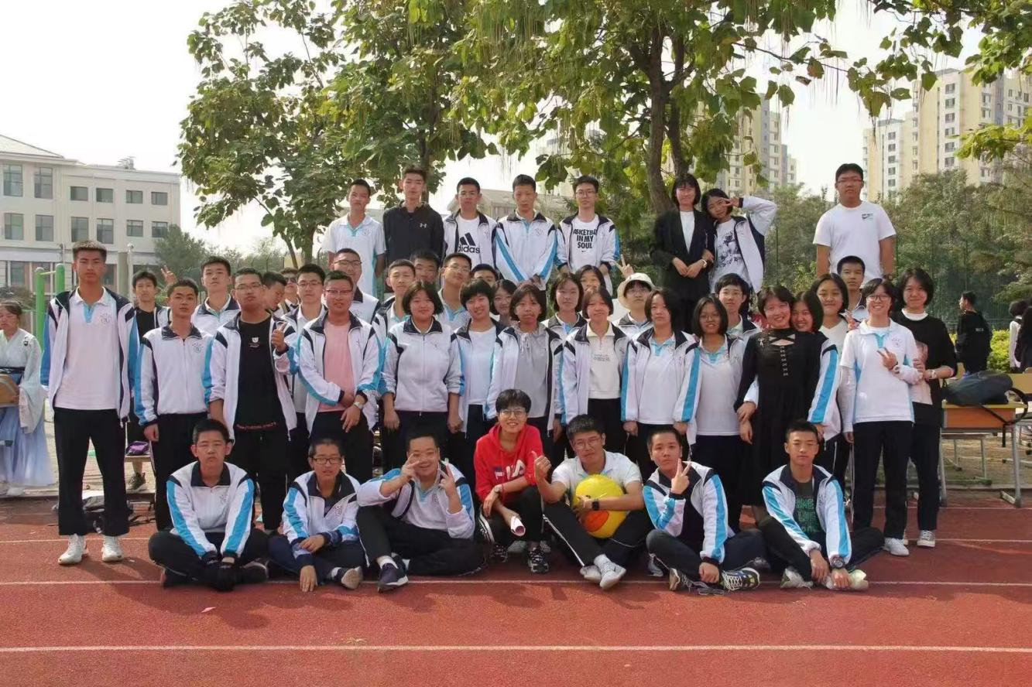

教育是一场温暖的修行，用生命影响生命，默默奉献，以自己的爱，浇灌学生生命的成长沃土；静心教书，潜心育人，我相信我的信念，并坚定不移地为之努力。

——题记

李昱伟，铁岭市高级中学高级教师，本科学历，现任年级数学组备课组长、实验班班主任。她在一线从教18年，担任班主任15年，始终不忘初心，坚守在教育教学第一线，以“四有”好老师标准要求自己，以坚定地信念履行着立德树人的教师职责。凭借良好的师德和出色的业绩，曾获铁岭市优秀教师、铁岭市师德标兵、铁岭市骨干教师、铁岭市教学新秀、铁岭市优秀共产党员、铁岭市巾帼建功标兵等荣誉称号。

一、以爱为炬，照亮学生成长之路

“教育的本质是唤醒，而爱便是最好的火种。”她常说，教育质量不应该仅体现在分数上，关键是要体现在培养学生良好的品德上。因此，她将思想道德教育渗透于主题班会、学习小组研讨、运动竞赛活动等各环节，推动学生全面发展，用一颗炙热的乐教之心，亲手给一个又一个学生插上了筑梦前行的翅膀。

她不仅关注优秀生的培育、中等生的促进，更在细微之处给予每个家庭力所能及的帮助。疫情期间，班级有些学生调皮，父母管教无力，她每天7点准时坐在电脑前，要求学生开视频抽查英语和语文晨读；除了正常线上课，她每天在视频里陪伴孩子们到晚上11点，防止有些贪玩的孩子分屏，并通过观察视频里每个孩子的动作行为进行分析。她担心孩子们久坐对脊椎不好，自编了健身操，让他们在繁重的学业中身心得到放松；还担心孩子们因封闭环境影响心理状态，争取每天至少连线一名学生，单独分析情况，解答困惑。班级有一名情况特殊的孩子，他的爸爸在供电局工作，疫情期间为了保证城市正常用电，一直在单位封闭，而他的妈妈此时又接到去疫区支援的任务。李老师没有半分犹豫，“马上把孩子送到我家，你安心的去工作，这里有我。”而她的爱人也因为大学封闭无法回家，她一人带着两个孩子，还要线上照顾45名学生。令人欣慰的是，她所带的班级没有一人因疫情耽误成绩。

她的爱，更在舍小家为大家的抉择中熠熠生辉。2016年5月，正值高考冲刺的关键阶段，她的爱人因跟腱断裂卧床不起，年仅2岁的孩子还需要照顾。一边是亟需照料的家人，一边是40多名即将走向考场的学生，可她却分身乏术，无法兼顾家庭。最终，她将照顾家人的辛劳托付给了亲人，把全部的时间与爱心都倾注在了学生身上，只为助力他们走好高考这一重要人生节点。

2022年5月，她因胃痛吃了两片去痛片仍无效，被同事强行送到医院，检查发现是阑尾炎，必须马上手术。但她却哭着拽着医生说：“不行，孩子们马上高考，我不能请假呀。” 手术后本需静养，可她在术后第三天就回到了讲台。当学生们惊讶的看着站在门口的班主任，不约而同的起立鼓掌，这让她真切感受到作为人民教师的幸福。尽管医生建议她多休养，但这段时间她始终坚守岗位，白天坚持上课，只在晚上去医院输液消炎，硬是没耽误一节课。“学生的信任，就是我咬牙坚持的理由。”她说。正因如此，学生们才能亲其师、信其道，教师方能立德树人，成风化人。

二、以策为纲，打造奋进班集体

“陪伴是最长情的告白，而责任是最坚定的承诺。”作为班主任，她每天早上7:00准时进入教室陪学生上早自习，晚上10:30以后才拖着疲惫的身体回家，15年如一日，从没因为有事或疾病请过一天假或耽误过学生一节课。她经常告诉学生无论何时老师都会同你们并肩战斗、做你们最坚强的后盾。这样的工作强度，使得她和家人一起吃饭都成了一种奢望。

2025届实验班刚组建时，成绩和同等班级有一定差距。她结合班级实际，倒排学习计划和奋斗目标，为稳步提升成绩打起持久战。首先她对班级进行了学习小组划分，任命了小组长，负责监督、提升同组学生的学习方法、热情和成绩。组长负责定期小组总结、奖优罚劣；班会上，班长对小组优点和问题进行总结，小组长向全班汇报下步改进措施及奋斗目标，让全班形成“赛马争先、比学赶超”的良好氛围。三年间，她陪着学生学习到深夜，帮基础薄弱的学生制定个性化计划，带大家在错题本上标注“突破口”。

功夫不负有心人，在今年的高考，这个曾“起步落后”的班级交出了亮眼答卷：总成绩平均分641分、数学平均分128分的优异成绩，其中数学149分、148分各1人，141分2人（全市数学140分以上仅10人）。

凭借对学生们的爱、忘我的工作热情及有效的教育方法，她带过的班级多次获评“铁岭市先进团支部”、“铁岭市三好班级”荣誉称号，她还六次指导学生在全国数学竞赛中分获二、三等奖。

三、以研促教，引领团队共成长

“一个人可以走得快，一群人才能走得远。”作为数学组备课组长，她重视教学创新，善于突破教学难点，经常针对某项难点与同事们一道反复研究、试教，直到满意为止。

数学压轴题是教学中师生普遍头疼的难题，对此她耗时半年，收集了近五年全国各地的高考数学压轴题，深入分析、总结，提炼出解题思路与得分技巧，让学生掌握方法，不再畏惧压轴题。为推动“双减”政策落地，她研究设计了思维导图、单元知识清单、错题变式训练和一题多解探究等创新作业，让学生在“巧练”中减负增效，班级数学成绩显著提升。

作为骨干教师，她主动扛起“传帮带”的责任，积极投身教学研究，引领教师团队发展，承担年轻教师传帮带她更是义不容辞，为让年轻教师少走些弯路，引领团队共同提高，她经常开展《教学中的教育智慧》、《如何做一个合格的班主任》等公开示范课，分享自己的教学经验。为了帮助新教师呈现一堂成功的汇报课，她夜以继日地进行教案设计，研磨教学中每一个细节，情景的预设和生成。经过她的悉心培养，所带领的年轻教师都很快胜任教学任务，在全国数学邀请赛中评为数学竞赛优秀辅导员。“每当我们教学上遇到困难时，伟姐总是及时为我们指点迷津，让我们豁然开朗。”这是年轻教师对她的评价。

作为铁岭市中小学卓越教师培养计划人选，李昱伟积极指导和帮助校内外广大数学教师提高教学工作水平，在市域数学教育界发挥了指导者和引路人的作用。多年的同事评价李昱伟说到，“在她的身上，我感受到了‘匠人’精神。她极高的工作效率和科学的时间管理，可以在身兼数职的情况下对工作把控游刃有余”。她凭借强烈的责任感和事业心，在教学中不断探索，研究反思，不仅促进学生全面发展，自己也收获不断。

多年来，她在省、市级优秀课评选活动多次获奖；主持完成市级课题《高中生积极心态培养的策略研究》，并多次参与省、市级课题研究；参与《高考数学“秒杀”丛书数列与不等式》和《五年高考三年模拟》两书编撰工作；出版专著《高中数学教学理论与实践研究》；所撰写的论文多次在省级及国家级期刊上发表，并荣获全国科研成果一等奖，成为市域数学教育界的“引路人”。

从课堂到心灵，从个人到团队，李昱伟用热爱与坚守，在教育的沃土上种出了满树繁花。她说：“教育不是瞬间的惊艳，而是长久的陪伴与引领。”这份初心，让她在平凡的岗位上，活出了教育者最动人的模样。

2025年7月12日